План – конспект уроку № 8
для дистанційного навчання учнів 10 класу

Тема уроку: Гімнастика
Завдання уроку :1. Правила безпеки при виконанні вправ з ЗФП.
2.Формування та корекція постави.
Тривалість уроку: 45 хвилин
Місце проведення: Дистанційне навчання
Інвентар : килимок на підлогу
Зміст уроку.
Теорія.
Правила безпеки при виконанні вправ з ЗФП
Виконувати вправи тільки в спортивній формі та спортивному взутті, на спортивному обладнанні та в місцях які відповідають санітарно-гігієнічним умовам та вимогам. Заняття розпочинати обов’язково з розминки, поступово давати навантаження на м’язи з метою запобігання травматизму. Слідкувати за показником стану серцево-судинної системи (ЧСС).

Формування та корекція постави
У сучасному темпі життя надзвичайно важливо залишатися здоровим у всіх відносинах людиною. Не останньої в черзі необхідних «характеристик» є правильна постава. На жаль, сидячий спосіб життя, малорухомість, відсутність необхідної гімнастики в сучасної людини приводять до серйозних порушень постави, яка згодом може вилитися в самі різні хвороби хребта, нервової системи й внутрішніх органів - від остеохондрозу до паралічу. Однак, існують методики проведення корегуючої гімнастики для усунення подібних проблем, які доступні для використання широким колом людей.
Метою коригуючої гімнастики є формування правильної постави й виправлення дефектів постави, якщо вони вже є.
Правильна, струнка постава має велике значення не тільки з естетичної точки зору, а й тому, що створює оптимальні умови для роботи серцево-судинної, дихальної систем, органів травлення, добре впливає на самопочуття дитини. Натомість викривлення хребта може стати причиною серйозних захворювань не тільки самого хребта, а й внутрішніх органів. Тому з дитинства слід закріпити звичку стежити за правильним положенням тіла під час навчальних занять, фізичної праці та відпочинку.
Основними причинами різних порушень постави є незадовільний гігієнічний режим школяра, пасивний відпочинок, низька рухова активність, слабкі м’язи тулуба, неправильне положення тіла за партою або столом під час навчання, погане харчування тощо…

Практика.
Виміряти ЧСС.
Вправи можна виконувати на місці.
Ходьба.
1. Ходьба звичайним кроком у русі;
2. Ходьба на вшпиньках;
3. Ходьба на п’ятках.
Біг.
1. Біг звичайний;
2. Біг швидкий;
3. Біг повільний;
4. Біг з високим підніманням стегна;
5. Біг із закиданням гомілки назад;
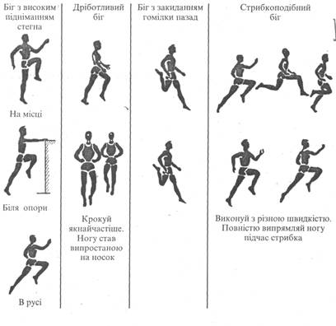
6. Біг з підніманням прямих ніг вперед (назад, в сторони);
7. Чергування бігу з ходьбою;
8. Біг дріботливий.
Стрибки.
1.Стрибки прості – на двох ногах;
2. Стрибки на лівій, праву зігнути (навпаки)
Комплекс ЗРВ.
https://www.youtube.com/watch?v=pLT1ZiVBaK0&t=469s

Виміряти ЧСС.

Вправи для формування та корекції правильної постави
І. Для корекції (виправлення) та профілактики сутулої спини виконуй такі вправи.

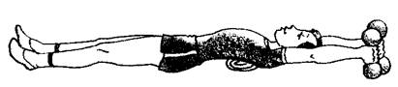 | 1. В.п. – лежачи на спині (під лопатки підкласти валик), руки з гантелями вниз;  1-2 – руки вгору, вдих;  3-4 В.п. – видих  повторити 8-10 разів

2. В.п. – лежачи на спині;
1-2 – спираючись п'ятами та плечами об підлогу, прогинання у попереку, вдих;
3-4 – В.п., видих повторити 8-10 разів

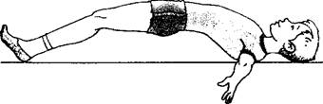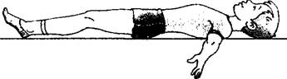

3. В.п. – упор стоячи на колінах;
1-2 – вигинання спини, голова опущена, вдих;
3-4 – прогинання спини, голова піднята, видих
повторити 8–10 разів

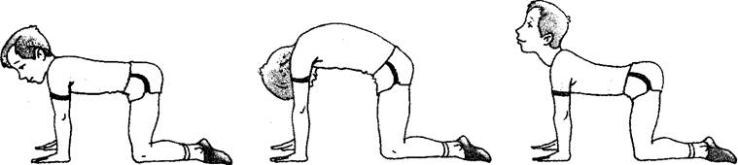

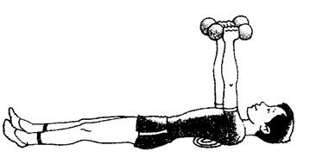 | 4. В.п. – лежачи на спині (під лопатки підкласти валик), руки з гантелями вперед;  1-2 – руки в сторони, вдих;  3-4 – В.п. – видих  повторити 8-10 разів

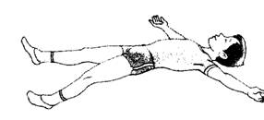 | 1. В.п. – положення лежачи на спині.  1 – відвести у бік напружені пряму ногу і протилежну нозі руку, утримати позу протягом 4 с;  2 – В.п., розслабитись  повторити 6-8 разів
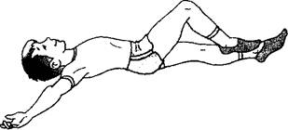 | 2. В.п. – положення лежачи на спині, руки в сторони.  1 – ступнею ноги (з боку вигнутості хребта) повільне ковзання по гомілці другі ноги, стегно розвертати назовні;  2 –В.п.  повторити 6-8 разів
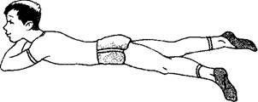 | 3. В.п. – положення лежачи на животі, руки зігнуті, підборіддя на кистях.  1 – ногу в сторону з боку випуклості хребта (повільно);  2 – В.п.  повторити 10 разів
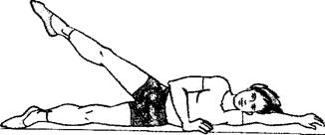 | 4. В.п. – положення лежачи на боку (викривлення звернено догори).  1 – ногу вгору ( вдих, утримувати позу протягом 4 сек.);  2 – В.п., повільний видих (на чотири рахунки), розслаблення  повторити 4 рази

Вправи для зміцнення спини (частина 1)
https://www.youtube.com/watch?v=w1CUERbfadc

Вправи для зміцнення спини (частина 2)
https://www.youtube.com/watch?v=Pr9sxENsAG4&t=79s

Вправи для зміцнення спини (частина 3)
https://www.youtube.com/watch?v=R1KQ89gV4bw
Виміряти ЧСС.
Вправи на відновлення дихання

